半钢敬业二次法成型机定型鼓技术协议
总则：
1、卖方必须保证所供产品满足买方生产、工艺要求，并需满足工艺参数。
2、适用于买方敬业二次法成型机1418/1620机型的15及16寸定型鼓及其配套工装的订货、安装、调试等方面。接口尺寸必须满足相配套机型的技术工艺要求。卖方保证定型鼓全新没有使用过，并符合买方投标书内容。
第一部分：二段斜块涨缩式定型鼓
供货范围及数量：
15寸、16寸定型鼓及配套工装（PU环）各1套。
二、结构功能描述：
定型鼓采用两半鼓方式分别安装于二段主机主轴及主轴套上，通过主轴和主轴套的相对移动完成定型鼓的左右分合（拉直、预定型、定型、卸胎等）。定型鼓采用24块带斜面的撑块组成，通过单作用气缸推动撑块实现涨缩；在弹簧作用下使气缸退回复位，撑块外侧安装有PU环，在胎坯定型时起到密封作用。
三、技术参数：
1、规格：15"/16"
2、数量：各1套（左右各一半）
3、涨缩直径：15":φ336mm-φ392mm；16"：360mm-424mm
4、PU环相关参数参见下图
一段胎脚尺寸D/胎脚宽度B
15"：D=370mm、B=22.5mm
16"：D=396mm、B=22.5mm

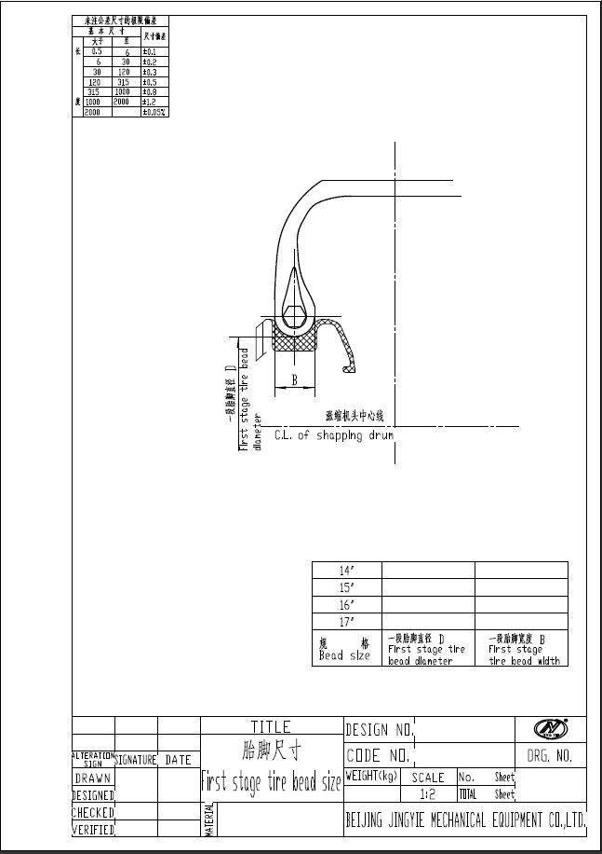
四、精度及技术要求：
1、精度 ：
撑块径向跳动： ≤0.2 ㎜
端面跳动: ≤0.2 ㎜
2、改造技术要求：
2.1卖方要保证定型鼓膨胀收缩驱动方式按买方成型机联接结构设计，具有互换性。
2.2定型鼓加工不得有划伤、毛刺、敲砸痕迹等问题，膨胀收缩灵活、无卡阻。
2.3所有工装必须做好（编号/直径/鼓宽/范围）相应标记，所有接口符合买方现场技术要求。
2.4 PU环胶囊及锁块需与买方目前在用的敬业二次法成型机定型鼓胶囊通用（包括尺寸及形状），具有互换性，使用寿命要达到常规使用次数。
2.5主要部件材料及热处理:
零件名称 材料 热处理
PU环 聚氨酯70 Duro
外环 35 调质 HB220-250
内环 35 调质 HB220-250
活塞 2A12 阳极硬化处理
第二部分：通用部分
技术资料：
序号 | 名 称 | 递交时间 | 数 量
1 | 组装图 | 与设备一起交付 | 2套，PDF电子版
2 | 外购件清单  （规格型号、供应商等） | 与设备一起交付 | 2套，PDF电子版
3 | 易损件清单（规格、供应商） | 与设备一起交付 | 2套，PDF电子版
4 | 易损件图纸 | 与设备一起交付 | 2套，PDF电子版
5 | 合格证 | 与设备一起交付 | 各2个
二、安装、调试及验收：
1、定型鼓及工装的验收根据相关国家标准要求和买方的企业标准严格执行，要符合买方相关工艺技术要求。
2、定型鼓及工装在买方使用过程中，卖方提供必要的售后服务（委派合格工程师到买方现场指导安装）。如属设计或加工、装配、运输而产生的问题，由卖方免费承担全部费用；如属买方操作不当而产生的维修费由买方承担，卖方协助维修。
3、卖方保证对提供给买方的定型鼓和相关工装自双方验收签字之日起保修一年，在保修期内定型鼓及工装出现的相关质量问题，卖方保证随时给予免费维修。
买方根据损失大小按总价值的2-50%赔偿，重大质量问题退货。
三、质量保证
1、质保期为壹年，自设备经需方验收合格之次日起计；若质保期内，设备发生过更换的情况，则设备的质保期自更换之次日起重新计算，若质保期内，设备进行过修理，则设备的质保期应视其修理占用和待修的时间而相应延长。
2、质保期内，若设备不能正常使用，供方应免费予以上门维修（免上门费、免维修费、免材料费）；经需方许可，供方也可以将设备返厂维修，但由此产生的运输费等应由供方承担。供方在接到需方通知后，应在10日提供维修服务，正常情况下应在30天内完成维修。若未能在上述限定的时间内进行维修或完成维修，超过30天后，需方有权选择第三方提供维修服务，由此产生的费用由供方承担。
3、若出现以下情形之一时，需方有权要求供方调换无法正常使用的设备：产生费用由投标方付
3.1设备经两次维修后仍不能正常使用；
3.2接到需方故障通知之次日起30日内设备未能被修复的。
4、需方依据前款约定要求供方调换设备时，供方应于50日内为需方调换同品牌同型号同规格的全新设备，双方应遵守第二条的各项约定；就前述设备调换一事，供方不得向需方收取包含设备差价在内的任何费用；若无同品牌同型号同规格的设备或供方逾期未调换设备，则需方有权要求退还设备。
5、需方因设备故障所遭受的损失，供方应予以赔偿。

